

МIНIСТЕРСТВО ОСВIТИ І НАУКИ УКРАЇНИ

НАЦІОНАЛЬНИЙ ТЕХНІЧНИЙ УНІВЕРСИТЕТ УКРАЇНИ

“КИЇВСЬКИЙ ПОЛІТЕХНІЧНИЙ ІНСТИТУТ

ІМЕНІ ІГОРЯ СІКОРСЬКОГО”

**Факультет прикладної математики**

**Кафедра програмного забезпечення комп’ютерних систем**

**Лабораторна робота №** 9

з дисципліни “Основи програмування”

# тема “ **Реляційна модель даних**”

|  |  |  |
| --- | --- | --- |
| Виконав  студент I курсу  групи КП-92  Мовчан Максим Олександрович |  | Перевірив  “____” “____________” 20___ р.  викладач  Гадиняк Руслан Анатолійович  (*прізвище, ім’я, по батькові*) |

Київ 2020

**Мета робти**

Навчитись створювати мультивіконні графічні додатки.  
Реалізувати ідентифікацію, аутентифікацію та авторизацію у програмі.  
Вивчити різні види зв'язків між таблицями реляційної бази даних.

**Постановка завдання**

Використати у одній програмі модуль SQLite сховища та модуль графічного інтерфейсу користувача.  
Додати у базу даних таблицю для зберігання даних користувачів програми.  
Реалізувати ідентифікацію, аутентифікацію та авторизацію користувачів у програмі.  
Модифікувати схему бази даних із використанням різних видів зв'язків між таблицями реляційної бази даних.  
Розширити графічний інтерфейс користувача новими вікнами для забезпечення нових можливостей.

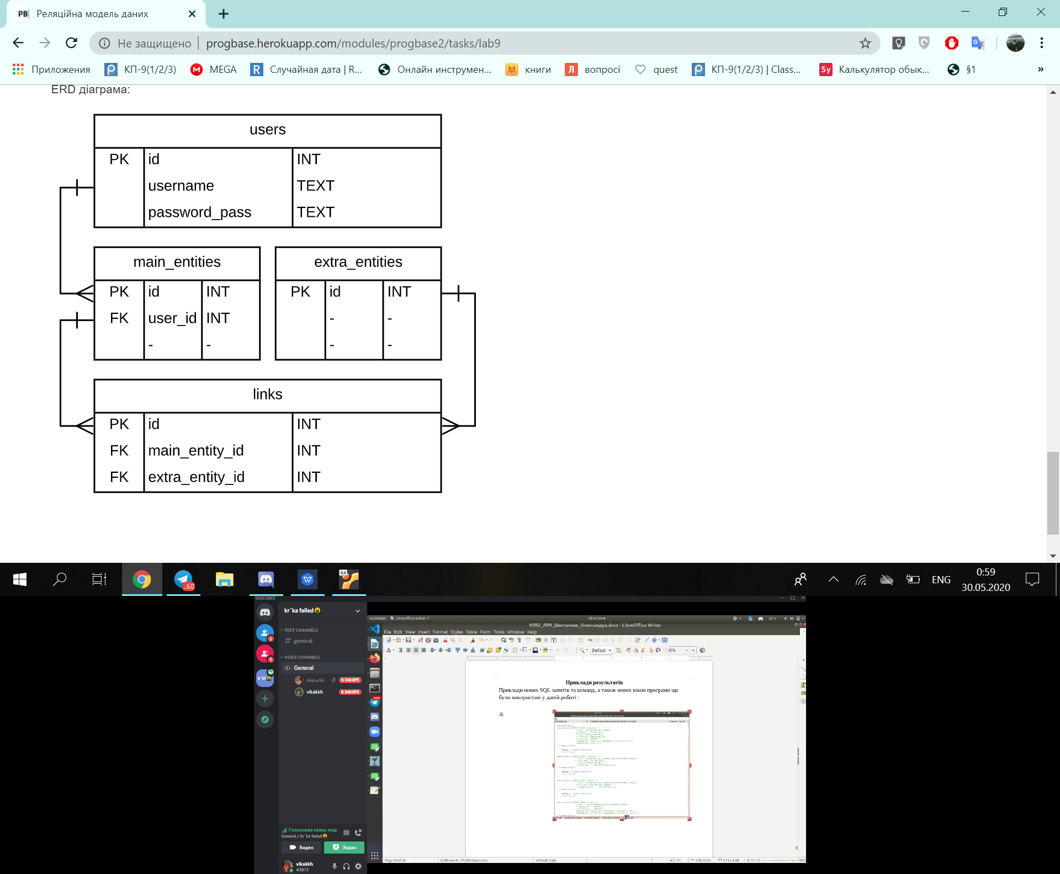

**Вікно входу**

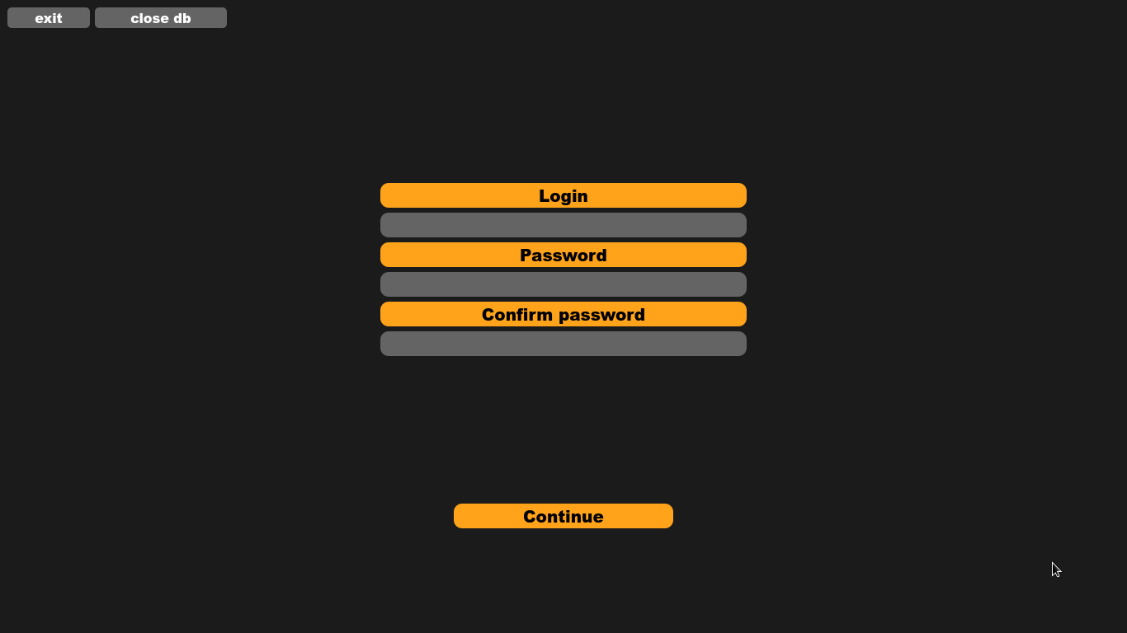**Основна сутність**

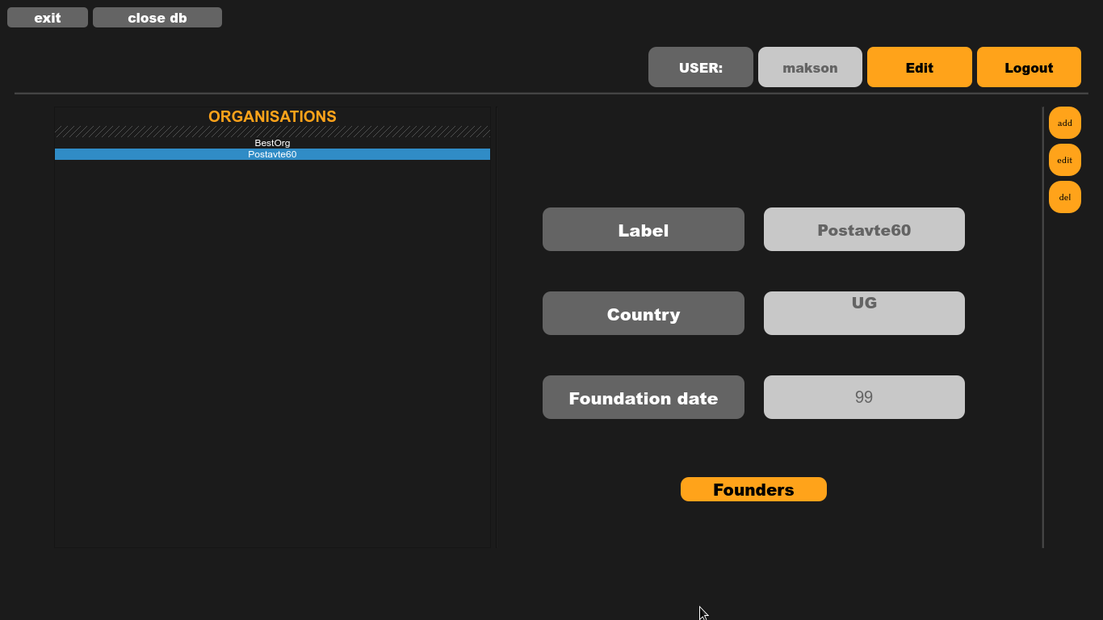

**Додаткова сутність**

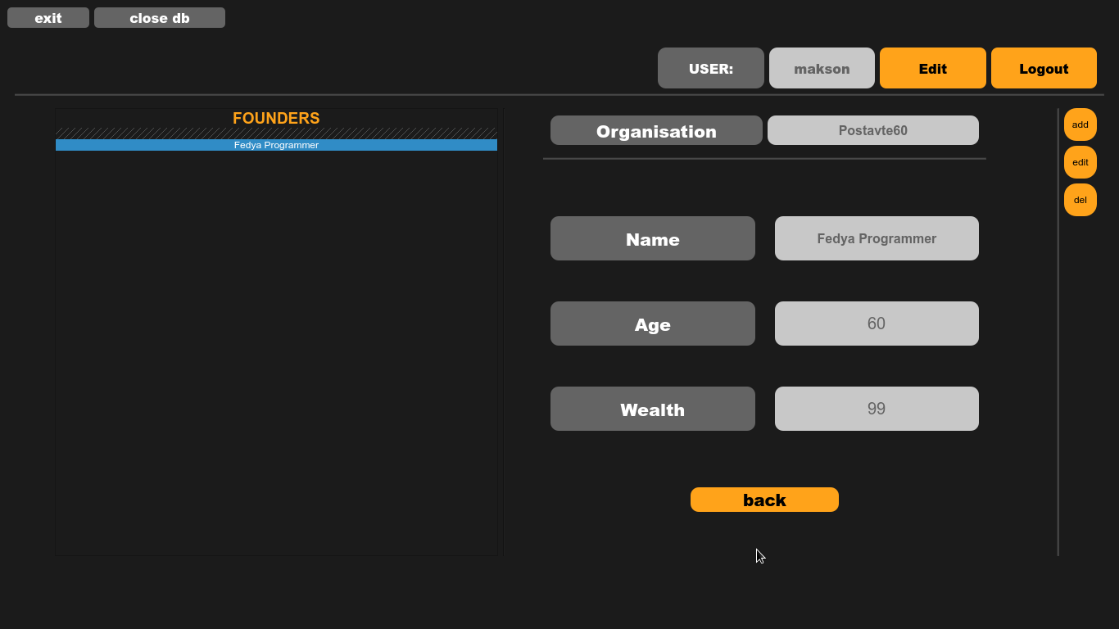

|  |
| --- |
| **SQL запити використанні в лабораторній роботі** |
| **Orgs**  "SELECT * FROM orgs” get all  "UPDATE orgs SET label =:label, country = :country, founded_date =:founded_date WHERE id=:id" update  "DELETE FROM orgs WHERE id=:id" delete  "INSERT INTO orgs (label,country,founded_date) VALUES (:label, :country, :founded_date )" insert  **Fndrs**  "SELECT * FROM fndrs” get all  "UPDATE fndrs SET name =:name, age = :age, wealth =:wealth WHERE id=:id" update  "DELETE FROM fndrs WHERE id=:id" delete  "INSERT INTO fndrs (name,age,wealth) VALUES (:name, :age, :wealth)" insert  **Users**  "INSERT INTO users (username, password_hash) VALUES (:username, :password_hash)")  "SELECT * FROM users WHERE username = :username AND password_hash=:password_hash";  "SELECT * FROM poets WHERE user_id = :user_id;"  **Links**  "SELECT * FROM links WHERE org_id = :org_id; "  "INSERT INTO links (org_id, fndr_id) VALUES (:org_id, :fndr_id)"  "DELETE FROM links WHERE org_id = :org_id AND fndr_id= :fndr_id;") |

**Висновок**

В цій лабораторній роботі я познайомилась з роботою мультивіеонних графічних дадатків. В даній роботі я працювала з базою даних, тобто додавала, видаляла та оновлювала інформацію сутностей, для певного користувача. В цій лабараторній роботі я працювала з двома типами сутностей, з поетами та книгами, та користувачами, тобто реалізувала ндентифікацію, авторізацію та аутифікацію. Вивчила та практично застосувала зв’язки між таблицями ркляційної бази даних.